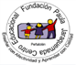
Profesor: Emerson Leiva Fritz
Curso: 6º básico
Asignatura: Historia y Geografía

EVALUACIÓN FORMATIVA II

Nombre: ________________________Curso: ___ Puntaje: ___/

Instrucciones:
- Esta actividad es parte del proceso formativo, y nos da importante información sobre sus avances en los trabajos enviados. Recuerda que los objetivos trabajados fueron:
OA17
Comprender que todas las personas tienen derechos que deben ser respetados por los pares, la comunidad y el Estado, lo que constituye la base para vivir en una sociedad justa, y dar como ejemplo algunos artículos de la Constitución y de la Declaración Universal de los Derechos Humanos.
OA18
Explicar que los derechos generan deberes y responsabilidades en las personas e instituciones, y lo importante que es cumplirlos para la convivencia social y el bien común.
OA19
Proponer y fundamentar distintas formas en que la sociedad puede proteger a las personas de situaciones en las que no se respetan sus derechos.
- Lee atentamente cada pregunta y contesta. En la selección múltiple, selecciona solo una opción como correcta. En las preguntas abiertas, desarrolla tus argumentos.
- Puedes responder tu prueba directamente en Alexia, retirarla y entregarla impresa en la escuela o enviarla al correo emersonleiva.fritz@gmail.com el día viernes 5 de Junio. ¡Muchas gracias por su responsabilidad y compromiso!

- SELECCIÓN MÚLTIPLE
- ¿Qué derecho se está vulnerando al niño, mostrado en esta imagen?
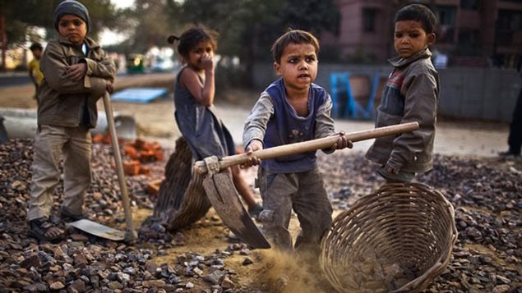
Fuente: http://img.src.ca/2015/01/30/635x357/150130_1f9wd_esclavos_sn635.jpg
- El derecho a la salud.
- El derecho a no trabajar.
- El derecho a la educación.
- El derecho a estar con sus padres.

- ¿Para quiénes se aplican los Derechos Humanos?
- A personas de países que firmaron la Declaración de Derechos humanos.
- A cualquier persona que respalde los Derechos Humanos.
- Sólo a las personas que no han cometido crímenes graves.
- A todas las personas, sin importar raza, género, etnia o postura política.

- ¿Cuál de estas alternativas muestra una garantía de la Constitución chilena?
- El derecho a recibir dinero mensual del Estado.
- El derecho a heredar los bienes de los padres al primer hijo o hija.
- El derecho de igualdad ante la ley.
- El derecho a opinar sobre las leyes del Senado.

- ¿Qué debe hacer una persona que se le están vulnerando sus derechos humanos, por ejemplo, al no atenderla en un centro de salud pública?
- Buscar otro lugar donde la atiendan.
- Pedir un recurso de protección, ya que es su derecho
- Pedir un recurso de amparo, ya que es su derecho.
- Denunciar a un matinal de televisión.

- ¿Quiénes deben cumplir con deberes?
- El Estado.
- Los niños
- Los ciudadanos.
- Los adultos
- ¿Cómo Chile se adhiere a la Declaración Universal de Derechos Humanos?
- Mediante la aprobación de la Constitución de 1980.
- Mostrándose en contra aquellos actos como el terrorismo.
- Firmando la Declaración de Derechos Humanos.
- Absteniéndose de combatir en guerras injustas.
- ¿Cuál de estos derechos consagra la Constitución Política de Chile?
- Derecho a la educación
- Derecho a la felicidad
- Derecho a que algunas autoridades estén por sobre las leyes.
- Derecho a un medioambiente contaminado

- Lee atentamente y responde:
“En Chile no hay persona ni grupo privilegiados. En Chile no hay esclavos y el que pise su territorio queda libre. Hombres y mujeres son iguales ante la ley.
Ni la ley ni autoridad alguna podrán establecer diferencias arbitrarias.”
Artículo 19, Constitución Política de Chile (1980).
¿Qué derecho se está manifestando en este artículo?
- Igualdad ante la ley.
- Derecho a la libertad.
- El respeto y la protección a la vida privada.
- Libertad de expresión y opinión.

- Analiza la imagen y selecciona la alternativa de cómo un sistema político democrático podría abordar la problemática de la sequía en una localidad.

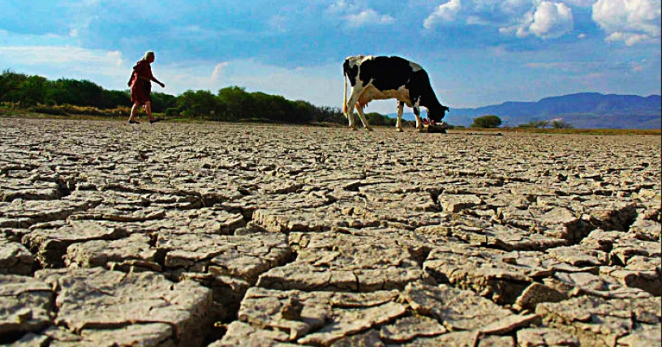

a) Articulando medidas con la participación de diferentes actores locales.
b) Exigiendo a la autoridad solucionar el problema existente.
c) Definiendo por parte del Municipio un presupuesto sin participación ciudadana.
d) Incentivando el traslado de la población afectada a otro lugar.
- Lee la siguiente noticia y responde:
Fuente: http://olca.cl/articulo/nota.php?id=107649
¿Qué derechos busca resguardar la coordinadora ciudadana que presenta este recurso de protección?

- Derecho a protestar
- Derecho a no permitir hacer negocios
- Derecho a la protección del medioambiente
- Derecho a explotar recursos naturales

Observa atentamente la imagen y responde:

- ¿De qué manera se podría resolver la situación 1?

- Con una demanda contra quienes resulten responsables.
- Jugando solamente en casa.
- Organizando a la comunidad para limpiar y mantener el buen uso.
- Protestando contra la junta de vecinos

- ¿Qué derecho se está vulnerando en la situación 2?

- Derecho a la libertad de expresión
- Derecho a la educación
- Derecho a la salud
- Derecho a tener una nacionalidad

- ¿Qué derecho se está vulnerando en la situación 3?

- Derecho a la No Discriminación.
- Derecho a la libertad de prensa.
- Derecho a la seguridad social.
- Derecho a participación política.

Lee atentamente y responde:
Fuente:https://www.biobiochile.cl/especial/reportajes/2019/09/12/violencia-en-la-araucania-que-pasa-con-los-ninos-mapuches-y-el-protocolo-de-carabineros.shtml

- En la noticia se denuncian vulneraciones de derechos de niños por parte de funcionarios del Estado. ¿Cuáles marcos legales de Derechos se están vulnerando?

- Constitución Política de Chile.
- Convención de los Derechos del Niño.
- Tratados internacionales.
- Constitución Política, Convención de los derechos del Niño y tratados internacionales

- Lee atentamente y responde:

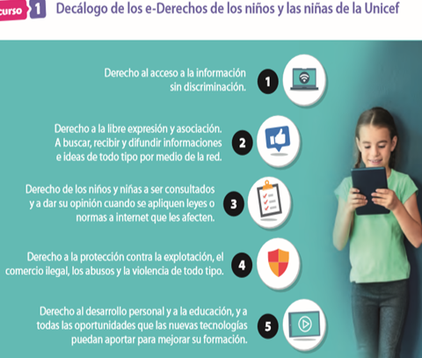

De los Derechos digitales expuestos en la imagen ¿Cuál crees que se ejerce al contactarnos por internet para seguir la escuela en tiempos de Pandemia y aislamiento físico?

- 1
- 2
- 4
- 5

